GDC Festival of Gaming 2026
Participe en la Feria GDC Festival of Gaming 2026, a realizarse del 11 al 13 de marzo del 2026 en San Francisco, California, Estados Unidos. Enfocada en las empresas exportadoras de la industria de videojuegos.
En esta ocasión contaremos con un espacio de 10x20 pies (3,048 x 6,096 metros) aproximadamente con un cupo para 5 empresas en espacio compartido. El plazo para postular su participación será del lunes 15 de diciembre a las 8:00a.m. (hora Costa Rica) al viernes 09 de enero 4:00 p.m. (hora Costa Rica).
La postulación estará sujeta a evaluación técnica, según detallado en las bases operativas que deberá revisar previo a su postulación.

En caso de consultas favor contactar a servicios@procomer.com / msotos@procomer.com

BASES OPERATIVAS

Feria GDC Festival of Gaming 2026
- Feria Internacional
- Formato presencial
- Fecha: 11 al 13 de marzo del 2026.
- Lugar: Moscone Center, San Francisco, California
- Sector: Videojuegos y animación digital
- Cupo: 5 empresas
- Cierre: 09 de enero 4:00 p.m. (hora Costa Rica).

La Game Developers Conference (GDC), ahora transformada en el GDC Festival of Gaming, es el evento más importante a nivel mundial para los profesionales de la industria de los videojuegos. Durante varios días, reúne a miles de desarrolladores, diseñadores, artistas y expertos del sector para compartir conocimientos, explorar nuevas tendencias y fortalecer conexiones. Con más de 30 años de historia, GDC se ha consolidado como el punto de encuentro clave en el desarrollo de videojuegos. El evento cuenta con más de 750 sesiones centradas en diversas disciplinas del desarrollo de videojuegos, charlas de expertos en áreas clave del desarrollo de videojuegos y el GDC Expo Floor que cuenta con más de 400 expositores que presentan las últimas herramientas, tecnologías y productos innovadores.

En GDC, participan cerca de 30,000 personas de todo el mundo, incluyendo desarrolladores independientes, grandes estudios de videojuegos, empresas tecnológicas líderes en la industria, entre otros. Entre los asistentes se encuentran expertos de regiones como Corea del Sur, Canadá, Reino Unido y Estados Unidos.

Formato de participación: Tradicional – Stand nacional.

Modalidad:
- Recorrido ferial y atenciones de reuniones en stand: asignación de dos pases por empresa pase para ingresar al recinto ferial con el objetivo de recorrer el evento para realizar una prospección y generar contactos. Puede hacer uso de las mesas de reuniones del stand.

- Criterios de Admisibilidad.

- Serán elegibles las empresas que ofrezcan servicios o propiedades intelectuales en el área de videojuegos y animación digital de origen costarricense.

- Serán elegibles empresas costarricenses micro, pequeñas, medianas y grandes:

- MICRO: De 1 a 5 empleados
- PEQUEÑA: De 6 a 30 empleados
- MEDIANA: De 31 a 99 empleados
- GRANDE: 100 empleados o más.

- Experiencia de ventas a nivel local o internacional.

- Exportador consolidado (Exportador continuo).
- Exportador Intermitente.
- Nuevo exportador (Exportaciones en 2024 -2025).
- Sin exportaciones, experiencia local.

- Diagnóstico único exportador aplicado y actualizado. (Abierto para aplicar en el rango de postulación)
- PROCOMER otorgará 2 espacios por empresa en el pabellón país. De igual manera aplicará, en el caso de empresas relacionadas (empresas que forman parte de un grupo, en el cual una de ellas tiene el control económico sobre la otra, o están sujetas a un control común; su representación legal corresponde a una misma persona, o comparten miembros en su personería jurídica).

- Documentos de postulación.

- Completar el formulario de aplicación https://www.procomer.com/ferias/.
- Carta de compromiso
- Logo: versión ai o eps (ilustrador), en curvas.
- Información de participante(s) – nombre, puesto y correo electrónico
- Fotografía de proyectos recientes o casos de éxito 300 dpi
- Fotografía de videojuegos propio (IP) en 300 dpi (En caso de aplicar)
- Descripción de videojuegos propio (IP) en 1 párrafo (En caso de aplicar)
- Reel actualizado de servicios
- Reel de videojuego (En caso de aplicar)

Una vez concluida la convocatoria de postulación, se hará un análisis técnico de los documentos presentados por parte de cada una de las empresas. En caso de requerir, aclaraciones, rectificaciones o algún otro documento adicional, se estará comunicándose de manera directa con la empresa. Aquellas que no cumplan con los requisitos previamente indicados serán inadmisibles y por tanto no serán evaluadas, quedando fuera del proceso actual.

- Beneficios de participación.

- Espacio de exhibición compartido de 10x20 pies (3,048 x 6,096 metros)
- Construcción y decoración del stand.
- Espacio de negociación compartido
- Servicios (electricidad)
- Presencia en el portal de la feria
- (2) badges/credenciales al Expo Floor por empresa
- Agenda de reuniones país
- Acompañamiento antes, durante y después del evento.

Responsabilidades de la empresa:

- Realizar el pago de la cuota de participación para confirmar su espacio en la feria por un monto de $300 (plazo 3 días hábiles a partir de la notificación de la cuota).
- La empresa deberá financiar su tiquete aéreo, estadía y alimentación, así como traslados internos en el país destino. Cualquier otro gastro en que se incurra por el viaje a la feria, deberá ser financiado por parte de la empresa.
- La empresa deberá informarse y cumplir con los requisitos de ingreso al país donde se realizará el evento. (visas, vacunas, entre otros). PROCOMER no se hace responsable en caso de que la empresa no cumpla con estos requerimientos. Así como cumplir con los compromisos adquiridos en la carta de compromiso que ha sido adjuntada con la postulación.

- Criterios de evaluación.

Posterior a la revisión de admisibilidad de las empresas. PROCOMER realizará una evaluación técnica tomando en cuenta los siguientes criterios:

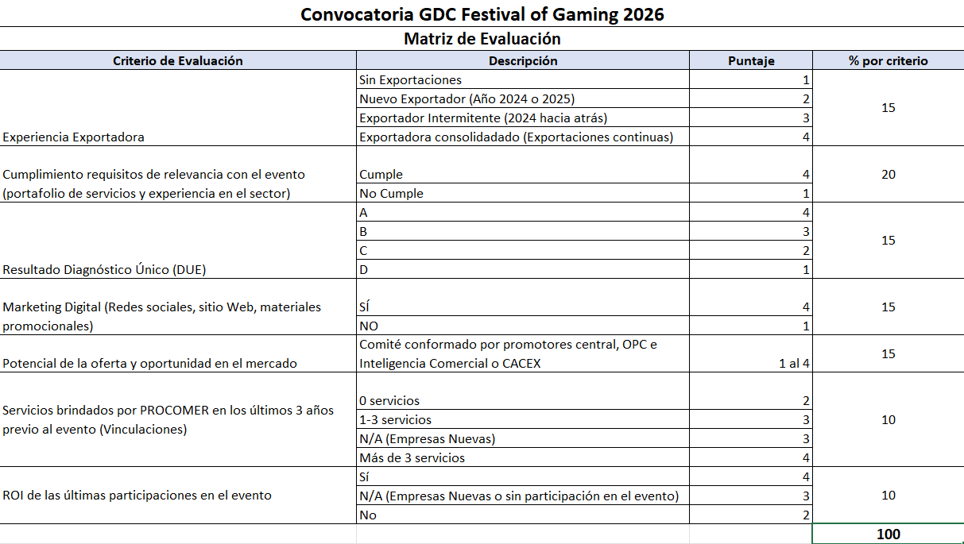

Proceso de Adjudicación de espacios
Una vez realizada la evaluación se realizará un ranking de las empresas, en caso de empresas que tengan una misma calificación se realizará por orden de llegada de la postulación.

- Selección
- Finalizado el al proceso de evaluación y ranking, PROCOMER comunicará la adjudicación del beneficio de participación a las empresas seleccionadas.
- Pago de cuota de participación, tendrán (3) días hábiles para realizar el pago y enviar el comprobante del depósito bancario por correo indicando los datos para la generación de la factura electrónica.
- Se adjuntan cuentas bancarias.
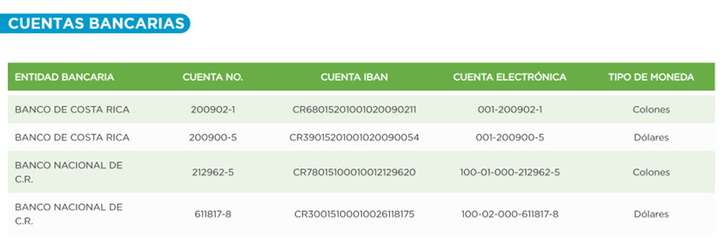
- En caso de la no realización de pago o deseo de la empresa de no participar en el proceso, PROCOMER avanzará con la siguiente empresa no adjudicada, según el ranking de evaluación previamente realizado.
- Se hará una 1ra reunión de coordinación con el grupo una vez cerrada la convocatoria, para ver términos logísticos de la participación e información requerida por parte del equipo PROCOMER.

- Cancelación del evento por motivos de fuerza mayor

La participación en la edición de GDC Festival of Gaming 2026 estará sujeta a los lineamientos sanitarios indicados por la Organización del evento, así como los cambios y requerimientos sanitarios solicitados por el país donde se llevará a cabo. PROCOMER no se hace responsable por los cambios o cancelación del evento que se pueda derivar de cualquier situación considerada de fuerza mayor. Las empresas participantes deberán informarse constantemente sobre los requerimientos de ingreso a Estados Unidos por lo que PROCOMER no asume ninguna responsabilidad en costos de tiquetes, hospedaje y demás relacionados con la participación en la Feria que se generen por cancelación del evento o imposibilidad de viajar al mercado en las fechas pactadas.

- Evaluación de participación en la feria

- Al iniciar la feria se le dará un usuario con acceso al portal de la feria a cada empresa expositora. Esto permitirá reunir la base de contactos y agendar reuniones por parte de cada empresa de forma centralizada y ordenada.
- Posteriormente, por medio del Promotor de exportaciones, estará contactando a las empresas para dar seguimiento a las oportunidades brindadas en los días de la feria.
- Cuando concluya la feria, la empresa participante deberá completar la encuesta de satisfacción que será enviada al correo electrónico.
- En caso de que las empresas no brinden la información anteriormente indicada, se establecerá dicho incumplimiento dentro de sus registros, contemplándolo en la evaluación de futuras postulaciones a ferias.

- Acuerdo de confidencialidad

Para el uso de la información suministrada por Procomer o por el exportador a Procomer, se hará uso de lo estipulado en la ley de Protección de la Persona frente al tratamiento de sus datos personales (8968) y a la Ley del Sistema de Estadística Nacional (7839).

PROCOMER tiene obligaciones en lo relativo a la administración y custodia de la información que brindan los exportadores, de manera que debe observar el principio de confidencialidad estadística. Además, no se ha otorgado expresamente la autorización de compartir este tipo de información, tal y como lo indica el artículo 2 de la Ley No.8220, Ley de protección al ciudadano del exceso de requisitos y trámites administrativos “Para que una entidad, órgano o funcionario de la Administración Pública pueda remitir información del administrado a otra entidad, órgano o funcionario, la primera deberá contar con el consentimiento del administrado”.

Al enviar la presente inscripción, usted autoriza a PROCOMER a almacenar sus datos personales y a utilizarlos bajo estos términos de confidencialidad.

Toda la información brindada es de uso interno y confidencial para PROCOMER.

- Datos de contacto

Para atender consultas utilizar la dirección: servicios@procomer.com / msotos@procomer.com

